 | INSTITUCIÓN EDUCATIVA HORACIO MUÑOZ SUESCUN  TÉCNICO COMERCIAL  Resolución de Aprobación 16314 del 27 de Noviembre de 2002  DANE: 105001011606 NIT: 811.019.157-3  “Educamos comercialmente para servir” | GDA: 08  V: 01  9/05/2013
 | Evaluación de recuperación | GDA: 08  V: 01  9/05/2013

Espacio para llenar por el estudiante.
NOMBRES Y APELLIDOS DEL ESTUDIANTE
GRADO: QUINTO GRUPO:
NOMBRES Y APELLIDOS DE LA MAESTRA : Yuly C. Castro Ramírez
ÁREA Y/O ASIGNATURA: Humanidades /Inglés

Preguntas de Selección múltiple con única respuesta .

Lee atentamente el diálogo y elige la respuesta correcta según corresponda, en la hoja de respuestas.
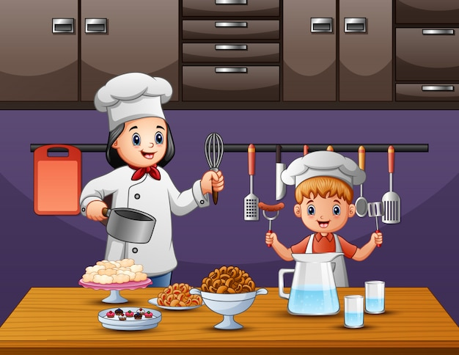
A: Mummy good morning! How are you?
B: I´m very well.
A: Mummy, I want pancakes for breakfast.
B: Good morning my dear son, Sure, that’s a great idea, darling!.
A: Can I make them?
B: Mom: Hmm, ok, but I help you.
A: Thank you!
B: You are welcome!

- El saludo que se observa en el dialogo es.
- Formal e informal.
- Informal.
- Formal
- No se saludan.

- En la lectura se observa que
- Se están conociendo.
- Es su madre con su hijo.
- No se conocen.
- Son hermanos.

- El diálogo utiliza los saludos.
- Good morning
- Good- bye
- Hello- hi
- How old

- Para saber cómo está una persona cuando saludo pregunto así.
- What is your name?
- How are you?
- How old are you?
- What is your lastname?

- Nice to meet you! Significa.
- Hola.
- No quiero ir.
- Es un gusto conocerlo.
- No venga.

- El deletreo correcto del saludo GOOD MORNING ES.
- (yi) (ou) (ou) (di) (ti) (es) (di) (yi)
- (ti) (es) (di) (yi) (em) (ou) (ar) (en) (ai) (en) (yi)
- (ou) (di) (ti) (es)
- (yi) (ou) (ou) (di) (em) (ou) (ar) (en) (ai) (en) (yi)

- Good nigth es para expresarlo cuando.
- Llego a la casa.
- En la tarde
- Cuando voy a dormir.
- Saludar a cualquier hora.

- Good evening se utiliza para.
- Saludar en la mañana.
- Saludar al medio día.
- Saludar en la noche.
- Saludar en la tarde.

A continuación encontraras preguntas abiertas.
Ahora lee atentamente el escrito informativo para llenar correctamente la ficha.
Ficha de migración
La tarjeta de llegada a Inglaterra se encuentra en varios idiomas, entre ellos español, por lo que no tendrás ningún problema para llenarla. Sólo se pide información personal (apellidos, lugar de nacimiento, nacionalidad…) y datos generales de tu viaje (vuelo de llegada, país del cual llegas, tiempo de estancia en Gran Bretaña) y más.

- Este es un fragmento de la ficha de migración de Inglaterra. Lee atentamente y llena la información pedida.
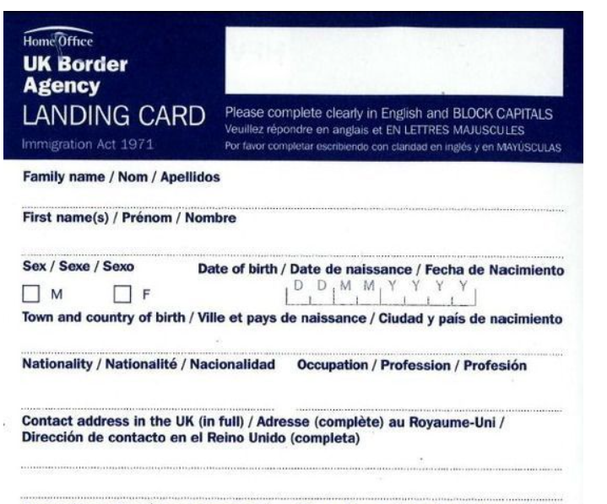

- Aprovecha todos tus conocimientos e inicia a escribir en inglés algún mensaje.

Good luck!


